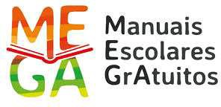
ENTREGA DE MANUAIS

Ano letivo 2025/2026

Declaração II

Eu, _, com o NIF
, encarregado (a) de educação do(a) aluno(a)
com o NIF , declaro que autorizo
portador do cartão de cidadão *, a receber os manuais escolares do meu educando.

Castêlo da Maia, _____/_____ /2026

Assinatura do Encarregado de Educação

*o representante deverá ser portador do cartão de identificação

